ĐẠI HỌC QUỐC GIA HÀ NỘI
TRƯỜNG ĐẠI HỌC CÔNG NGHỆ


Nguyễn Huy Thái

TÊN ĐỀ TÀI
KHÓA LUẬN TỐT NGHIỆP

KHÓA LUẬN TỐT NGHIỆP ĐẠI HỌC HỆ CHÍNH QUY
Ngành: Công nghệ thông tin

HÀ NỘI - 2025
ĐẠI HỌC QUỐC GIA HÀ NỘI
TRƯỜNG ĐẠI HỌC CÔNG NGHỆ

Nguyễn Huy Thái

TÊN ĐỀ TÀI
KHÓA LUẬN TỐT NGHIỆP

KHÓA LUẬN TỐT NGHIỆP ĐẠI HỌC HỆ CHÍNH QUY
Ngành: Công nghệ thông tin

Cán bộ hướng dẫn: TS. Nguyễn Thị Hậu

HÀ NỘI - 2025

TÓM TẮT
Tóm tắt: Đoạn tóm tắt, mô tả sơ lược về bối cảnh, mục tiêu, phương pháp và kết quả của nghiên cứu.
Từ khóa: MLOps, Kubernetes.

LỜI CAM ĐOAN

Tôi xin cam đoan khóa luận tốt nghiệp Tên đề tài là do tôi tự tìm hiểu, nghiên cứu và phát triển dưới sự hướng dẫn của TS. Nguyễn Thị Hậu, không sao chép hay sử dụng bất kỳ phần nào từ các công trình nghiên cứu của người khác mà không trích dẫn nguồntheo quy định. Tất cả những tài liệu tham khảo đều đã được liệt kê ở phần Tài liệu tham khảo của khóa luận. Tôi xin hoàn toàn chịu trách nhiệm về tính trung thực và chính xác của toàn bộ nội dung trong khóa luận này.

Tác giả khóa luận

NGUYỄN HUY THÁI

LỜI CẢM ƠN
Lời đầu tiên, em xin được gửi lời cảm ơn chân thành đến cô Nguyễn Thị Hậu, Bộ môn Các Hệ thống Thông Tin, Khoa Công nghệ thông tin, Trường Đại học Công nghệ, Đại học Quốc gia Hà Nội vì đã hỗ trợ, đồng hành và hướng dẫn em trong suốt quá trình thực hiện khóa luận tốt nghiệp này. Sự chỉ bảo và động viên của cô là yếu tố vô cùng quan trọng giúp em vượt qua những khó khăn và hoàn thành tốt khóa luận tốt nghiệp của mình.
Em cũng xin gửi lời cảm ơn và bày tỏ lòng biết ơn với toàn bộ các thầy, cô giáo của Trường Đại học Công nghệ nói chung và các thầy cô giáo của khoa Công nghệ thông tin nói riêng vì đã dạy dỗ, hướng dẫn và bảo ban em trong suốt những năm tháng sinh viên. Bốn năm học dưới mái trường, được sự dìu dắt và truyền đạt kiến thức từ các thầy cô là nền tảng vững chắc, là hành trang quý giá để em tự tin bước vào cuộc sống và hành trình sự nghiệp.
Xin cảm ơn tập thể sinh viên Trường Đại học Công nghệ, đặc biệt là các bạn sinh viên K66I-IT15. Các bạn chính là những người đồng hành tuyệt vời, cùng tôi vượt qua những khó khăn, chia sẻ niềm vui và tạo nên những kỷ niệm đáng nhớ trong suốt chặng đường đại học đầy ý nghĩa
Cuối cùng và cũng là nguồn động viên lớn nhất, con xin bày tỏ lòng biết ơn sâu sắc tới mẹ và gia đình, những người luôn lắng nghe, thấu hiểu và làm điểm tựa vững chắc không chỉ những năm tháng đại học mà cả trong những năm tháng cuộc đời.
Em xin chân thành cảm ơn!

MỤC LỤC

TÓM TẮT i
LỜI CAM ĐOAN ii
LỜI CẢM ƠN iii
MỤC LỤC iv
DANH MỤC HÌNH VẼ vi
DANH MỤC CÁC BẢNG viii
DANH MỤC TỪ VIẾT TẮT ix
MỞ ĐẦU 1
CHƯƠNG 1. GIỚI THIỆU BÀI TOÁN 2
1.1. Mục lớn trong chương 2
1.1.1. Mục nhỏ trong chương 2
1.3. Mục lớn trong chương 2
CHƯƠNG 2. TÊN CHƯƠNG 2 3
2.1. Mục lớn trong chương 3
2.1.1. Mục nhỏ trong chương 3
2.2. Mục nhỏ trong chương 3
CHƯƠNG 3. TÊN CHƯƠNG 3 4
3.1. Mục lớn trong chương 4
3.1.1. Mục nhỏ trong chương 4
3.1.2. Mục nhỏ trong chương 4
3.2. Mục lớn trong chương 4
CHƯƠNG 4. TÊN CHƯƠNG 4 5
4.1. Mục lớn trong chương 5
4.1.1. Mục nhỏ trong chương 5
KẾT LUẬN 6
5.1. Đóng góp của khóa luận 6
5.2. Các kết quả đạt được 6
5.3. Hạn chế của khóa luận 6
5.4. Hướng phát triển trong tương lai 6
TÀI LIỆU THAM KHẢO 7
PHỤ LỤC 8

DANH MỤC HÌNH VẼ
Hình 2.1. Three tier architecture 3

DANH MỤC CÁC BẢNG
Bảng 2.1. Mô tả … 3

DANH MỤC TỪ VIẾT TẮT
STT | Từ viết tắt | Tên đầy đủ bằng Tiếng Anh | Dịch nghĩa Tiếng Việt
1 | API | Application Programming Interface | Giao diện lập trình ứng dụng
2 | MLOps | Machine Learning Operation | Vận hành học máy

MỞ ĐẦU

Lý do chọn đề tài
Bối cảnh (ví dụ: sự phát triển của trí tuệ nhân tạo?)
Các hạn chế của các nền tảng hiện tại?
Sự cần thiết của một hệ thống hỗ trợ triển khai mô hình học máy hạ tầng tại chỗ

Đóng góp của đề tài
Trong khóa luận này, tôi tập trung nghiên cứu, thiết kế …. Hệ thống gồm các tính năng nổi bật:
- Tính năng 1: …
- Tính năng 2: ….

Bố cục của khóa luận
Nội dung của khóa luận được trình bày như sau:
- Mở đầu: Trình bày mục đích, nội dung và bố cục của khóa luận.
- Chương 1. Tên chương 1: Trong chương này, khóa luận tốt nghiệp sẽ giới thiệu ....
- Chương 2. Tên chương 2: Trong chương này, khóa luận tốt nghiệp sẽ giới thiệu ....
- Chương 3. Tên chương 3: Trong chương này, khóa luận tốt nghiệp sẽ giới thiệu ....
- Kết luận: Đưa ra kết luận về việc xây dựng hệ thống.

Do thời gian thực hiện đề tài hạn hẹp và nhiều hạn chế khi thu thập dữ liệu, nghiên cứu này chắc chắn sẽ không tránh khỏi những sai sót. Tôi rất mong nhận được các ý kiến đóng góp để có thêm kiến thức quý báu cho những công việc phát triển tiếp theo trong tương lai.

GIỚI THIỆU BÀI TOÁN
Đoạn giới thiệu chương: trình bày mục đích, nội dung của chương này.

Mục lớn trong chương
Giới thiệu

1.1.1. Mục nhỏ trong chương
List item:
- Gạch đầu dòng 1: …
- Gạch đầu dòng 2:

Công thức toán học
$$f=\left(\frac{v+ v_{r}}{v+ v_{s}}\right) f_{0}$$ | (1.1)
trong đó:
v là vận tốc lan truyền của sóng trong môi trường,
v_{r} là vận tốc tương đối của nguồn thu đối với môi trường
v_{s} là vận tốc tương đối của nguồn phát đối với môi trường

1.3. Mục lớn trong chương

TÊN CHƯƠNG 2
Giới thiệu chương

2.1. Mục lớn trong chương

2.1.1. Mục nhỏ trong chương
Nội dung nội dung nội dung
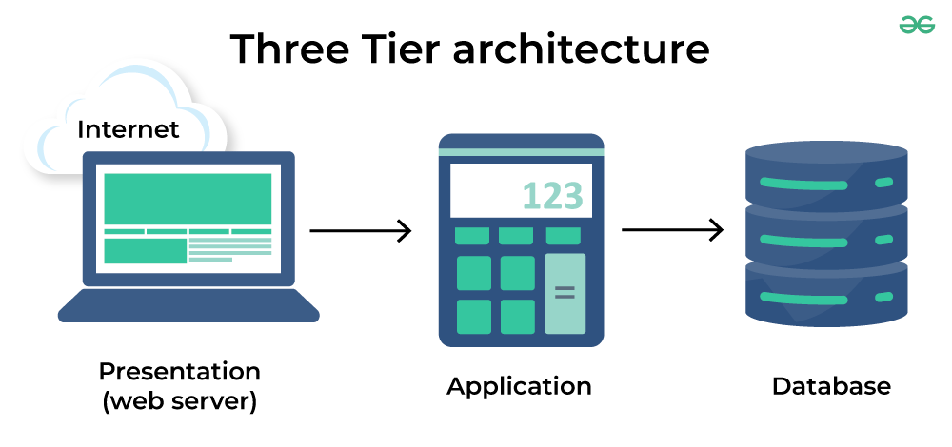
Hình 2.1. Three tier architecture

Bảng 2.1. Mô tả …
STT | Nội dung
01 | abcabc
02 | abcabc
03 | abcacb

2.2. Mục nhỏ trong chương

TÊN CHƯƠNG 3
Giới thiệu chương

3.1. Mục lớn trong chương

3.1.1. Mục nhỏ trong chương
Nội dung nội dung

3.1.2. Mục nhỏ trong chương

3.2. Mục lớn trong chương

TÊN CHƯƠNG 4
Giới thiệu chương

4.1. Mục lớn trong chương
Nội dung nội dung

4.1.1. Mục nhỏ trong chương
Nội dung nội dung

KẾT LUẬN

5.1. Đóng góp của khóa luận
Khóa luận đã bước đầu xây dựng được…

5.2. Các kết quả đạt được
Khóa luận đã thành công…

5.3. Hạn chế của khóa luận
Ngoài những thành công đã đạt được…

5.4. Hướng phát triển trong tương lai
…

TÀI LIỆU THAM KHẢO
Tiếng Anh
[1] A. Singla, A. Sukharevsky, L. Yee, M. Chui, and B. Hall, “The State of AI: Global survey,” McKinsey, 2025. [Online]. Available: https://www.mckinsey.com/capabilities/quantumblack/our-insights/the-state-of-ai
[2] X. X. Zhu, D. Tuia, L. Mou, G. Xia, L. Zhang, F. Xu and F. Fraundorfer, “Deep
learning in remote sensing: A comprehensive review and list of resources,” IEEE
Geoscience and Remote Sensing Magazine, 2017, pp. 8–36.

Tiếng Việt
[3] A. Cockburn, “What’s Hexagonal Architecture?,” Medium, [Online]. Available:
https://alistair.cockburn.us/hexagonal-architecture

PHỤ LỤC

